Dossier groupe Germaine Tillon
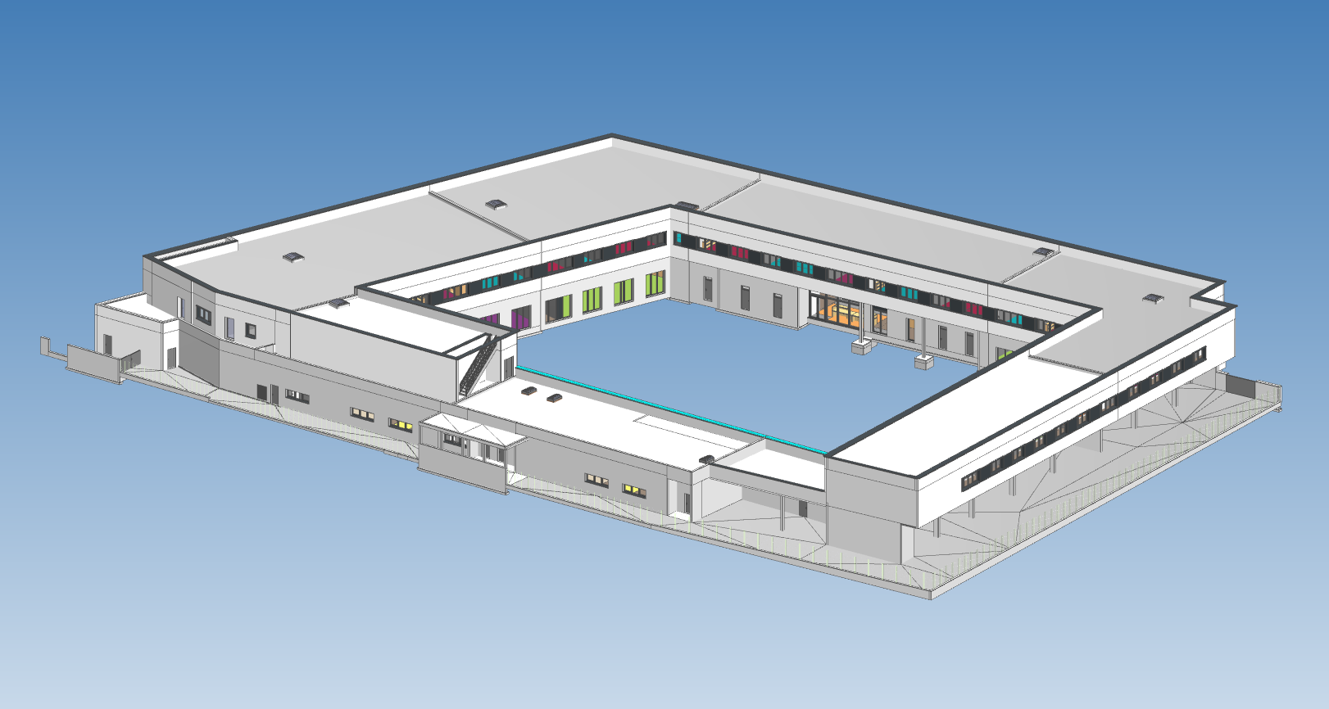

U.2 - PRÉPARATION D’UNE INTERVENTION

Le bâtiment Germaine Tillon est un ouvrage neuf. C’est un groupe scolaire qui va de la section maternelle à la section élémentaire.
La production de chaleur est assurée par deux chaudières gaz à condensation et trois CTA double flux.
La production de l’eau chaude sanitaire est réalisée par un module hydraulique thermodynamique avec un groupe extérieur ainsi que plusieurs chauffe-eaux électriques de petites capacités.
Le chauffage est assuré par des radiateurs, des panneaux rayonnants ainsi que des ventilo-convecteurs plafonniers et cassettes.
La ventilation est de type double flux pour l’ensemble des locaux, à l’exception des box isolés, qui sont en dépression.

Baccalauréat Professionnel

MAINTENANCE ET EFFICACITÉ ÉNERGÉTIQUE

Session 2025

DOSSIER TECHNIQUE

SOMMAIRE des pièces écrites et graphiques du dossier technique
 | Page de garde | 1/11
DT1 | Schéma hydraulique DOE | 2/11
DT2 | Schéma réseau sanitaire chaufferie | 3/11
DT3 | Documentation technique mitigeurs thermostatiques | 4/11
DT4 | Habilitations fluidiques et électriques | 5/11
DT5 | Câblage production ECS OFFICE | 6/11
DT6 | Maintenance CTA | 7/11 à 9/11
DT7 | CTA Réfectoire | 10/11
DT8 | Documentation Unité extérieure | 11/11

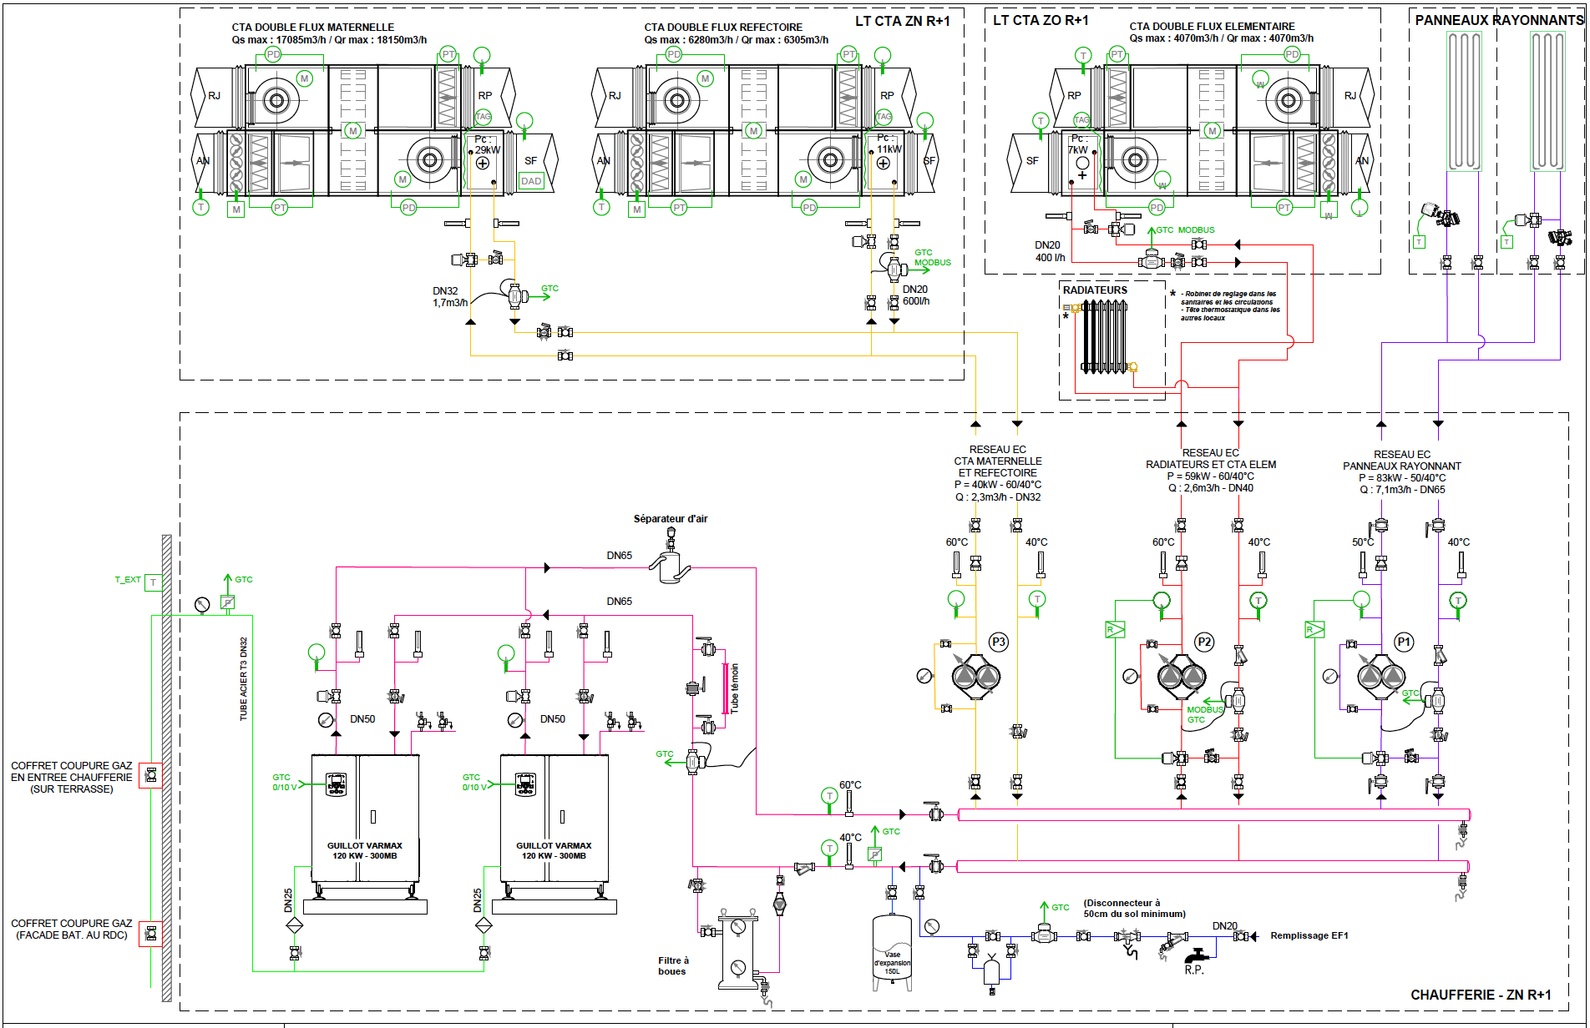
DT 1 : SCHÉMA HYDRAULIQUE DOE

E

D
F

6
A

C

3
4
5
B
1
2

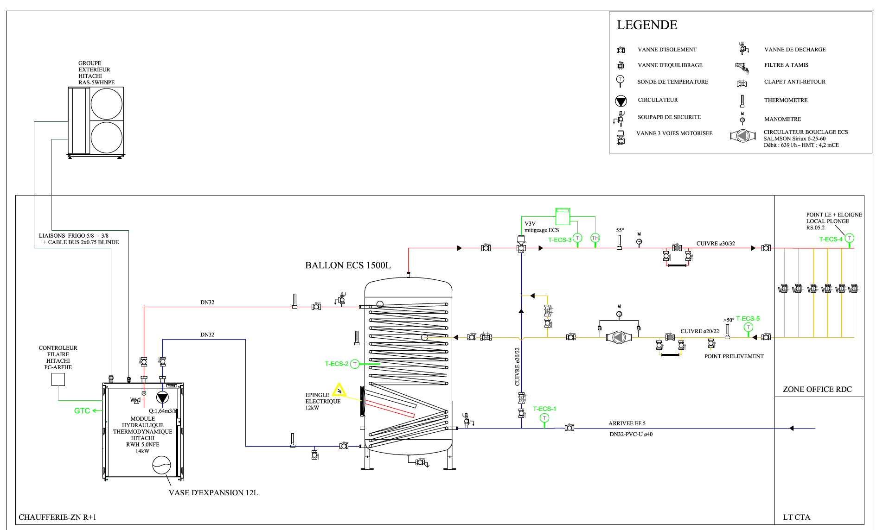
DT 2 : SCHÉMA RÉSEAU SANITAIRE CHAUFFERIE

7

10

400 v

9

8

DT 3 : DOCUMENTATION TECHNIQUE MITIGEURS THERMOSTATIQUES
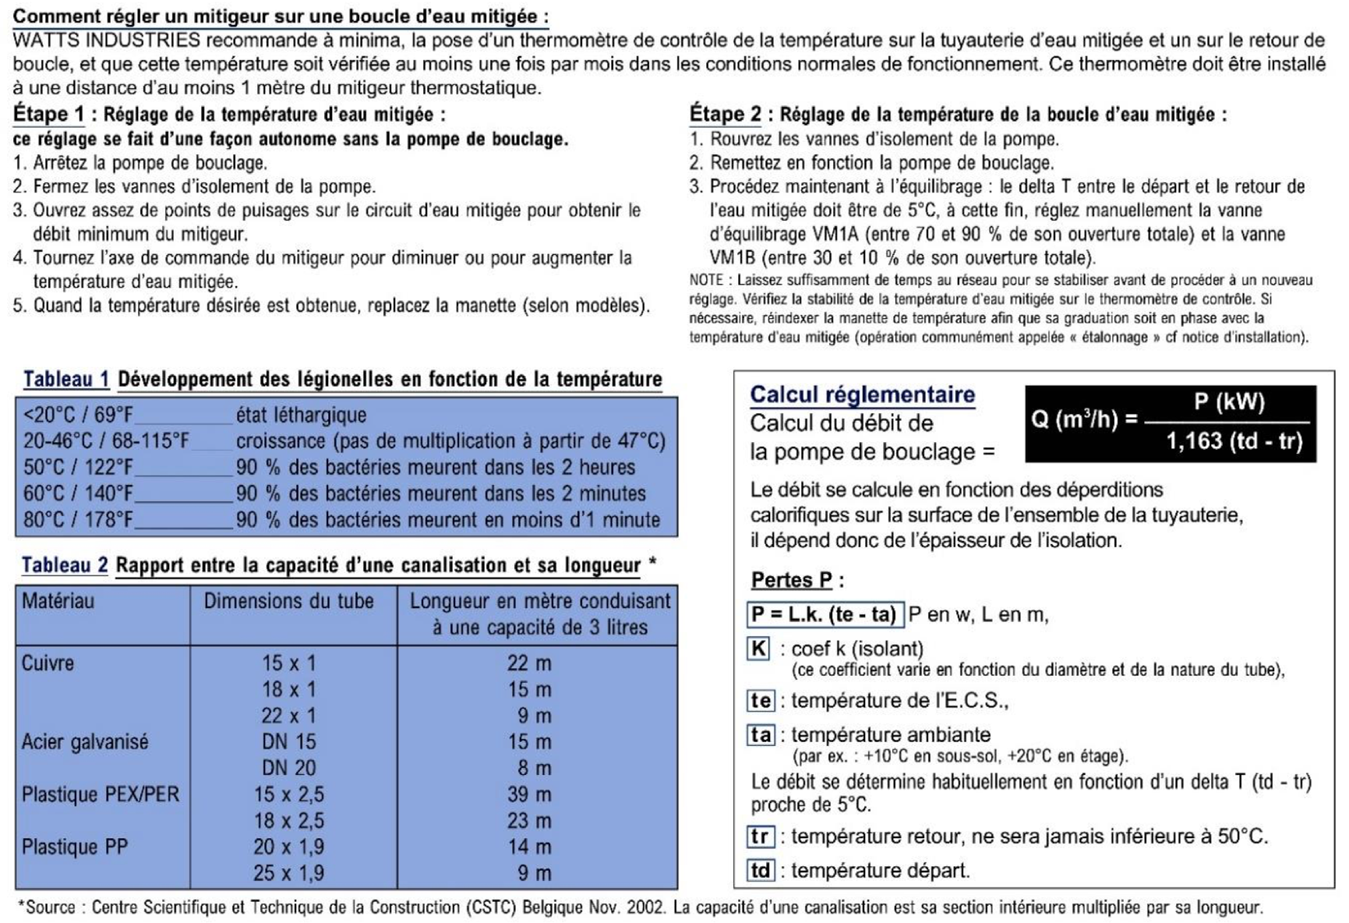
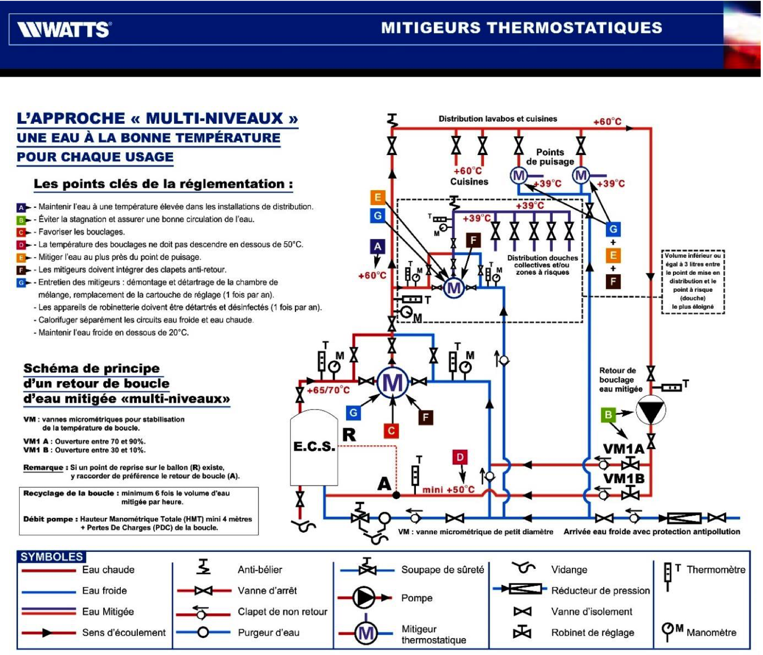

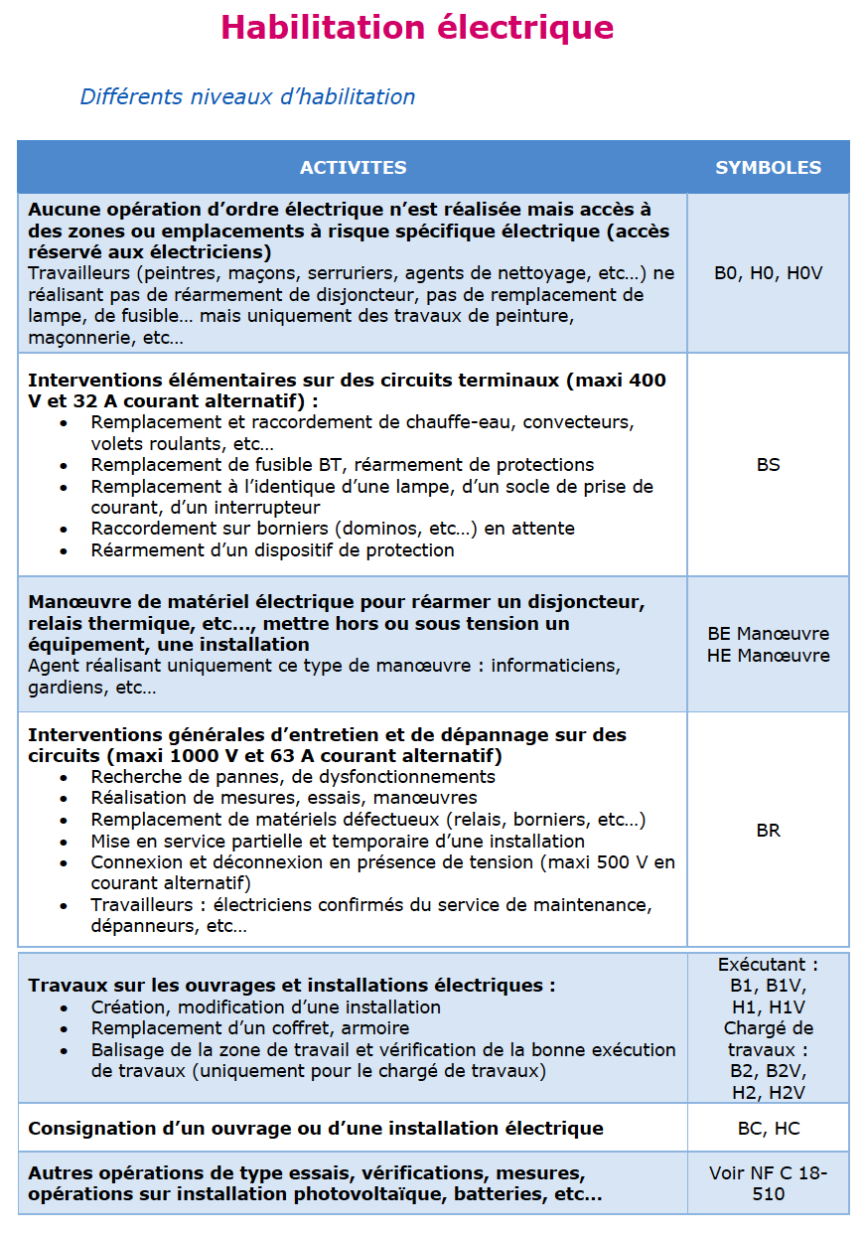
DT 4 : HABILITATIONS FLUIDIQUES ET ÉLECTRIQUES

Les différentes catégories d’habilitations pour la manipulation

des fluides frigorigènes, pour les équipements de réfrigération, de climatisation
et les pompes à chaleur.

Catégorie I : Contrôle d’étanchéité, maintenance et entretien, mise en service, récupération des fluides.
Catégorie II : Maintenance et entretien, mise en service, récupération des fluides pour les installations
contenant moins de 2 kg de fluide frigorigène + contrôle d’étanchéité des équipements.
Catégorie III : Récupération des fluides des équipements contenant moins de 2 kg de fluide frigorigène.
Catégorie IV : Contrôle d’étanchéité des équipements

DT 5 : CÂBLAGE PRODUCTION ECS OFFICE
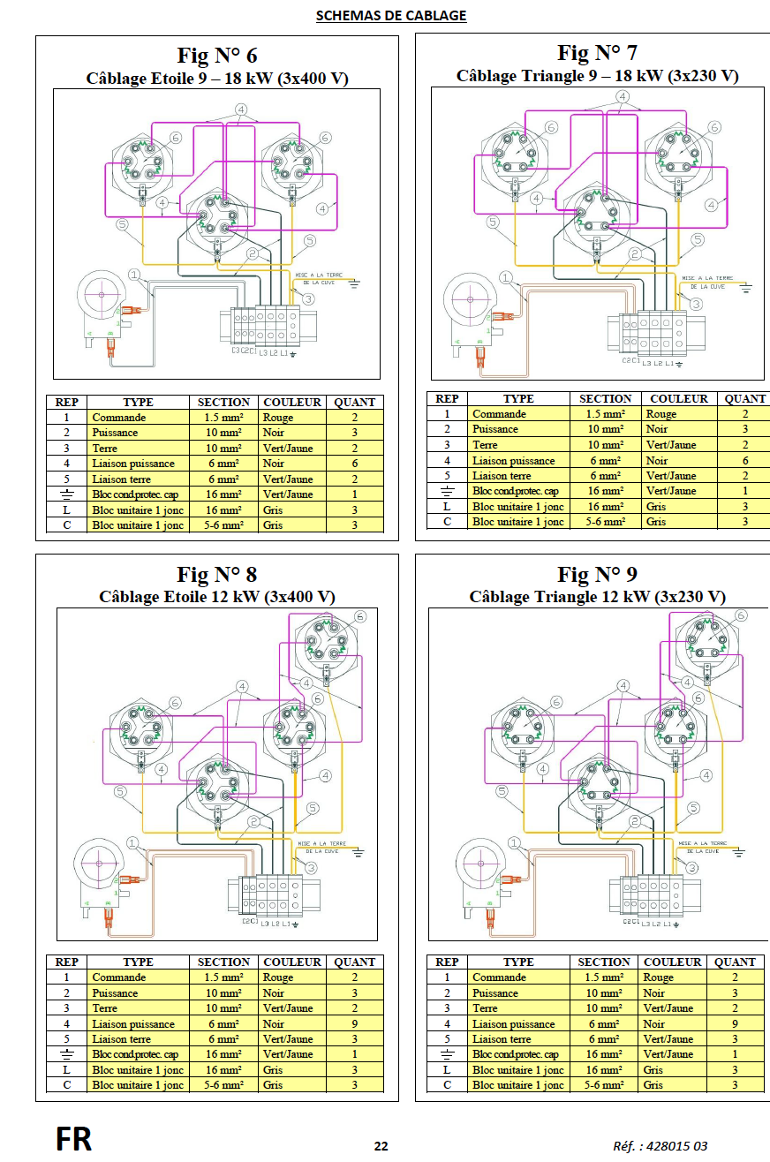
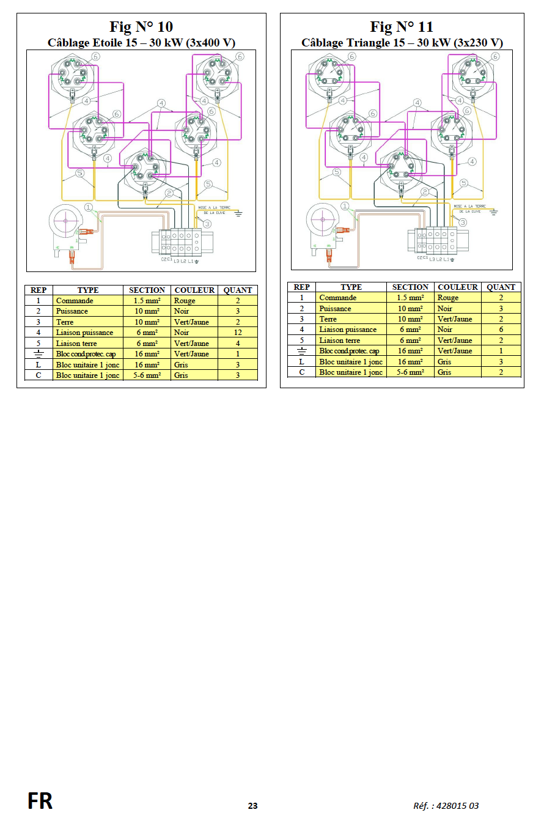

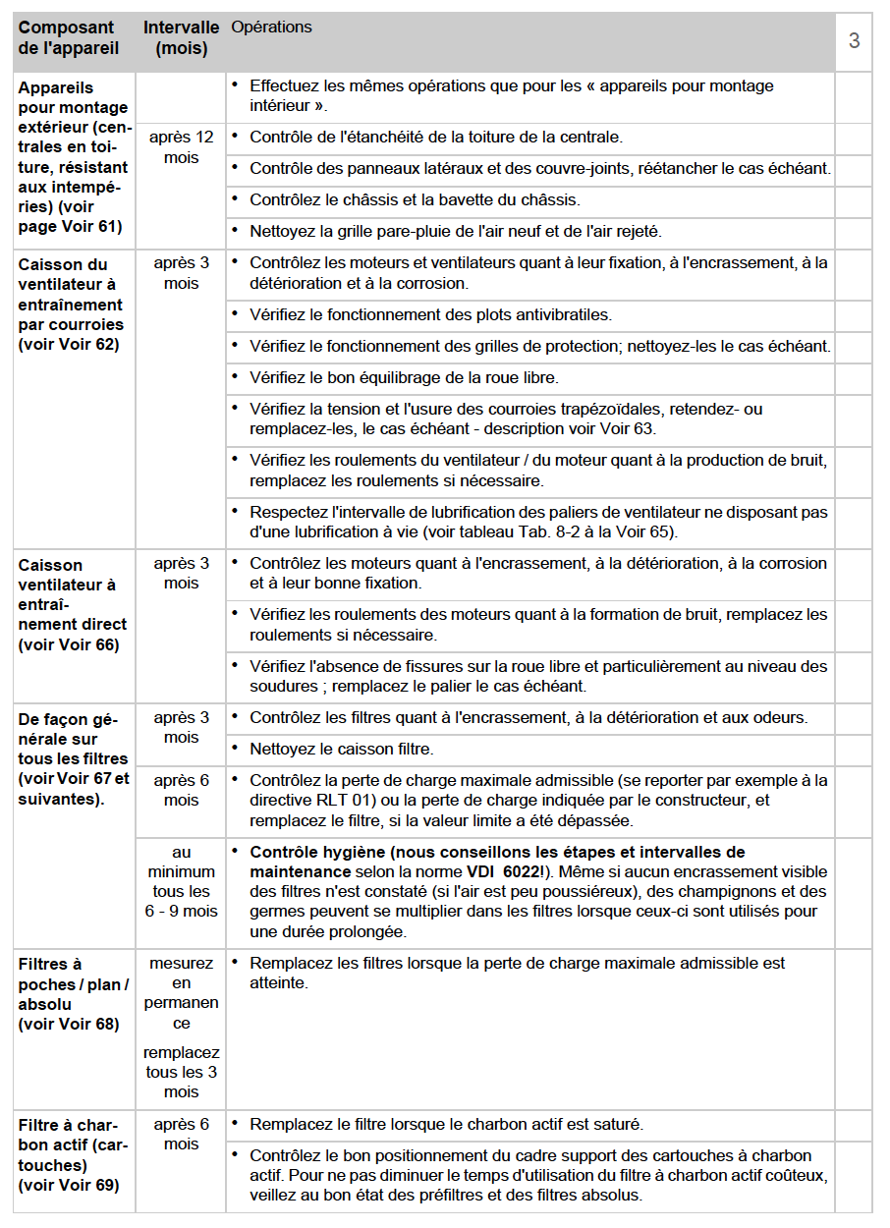
DT 6 : MAINTENANCE CTA

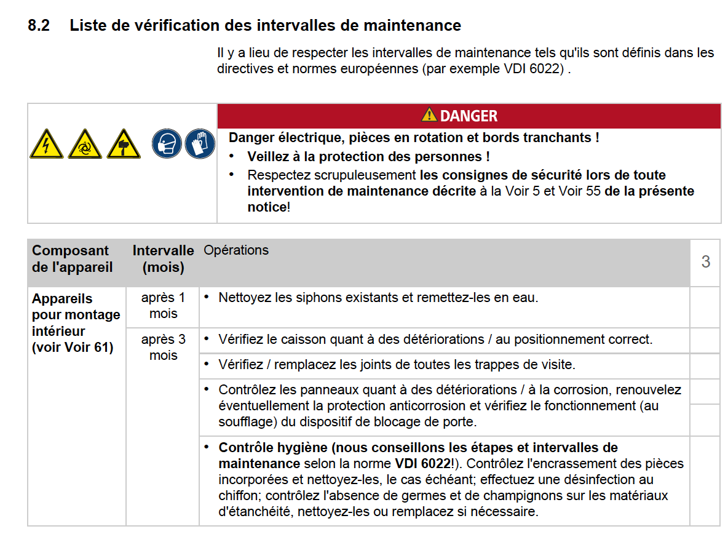

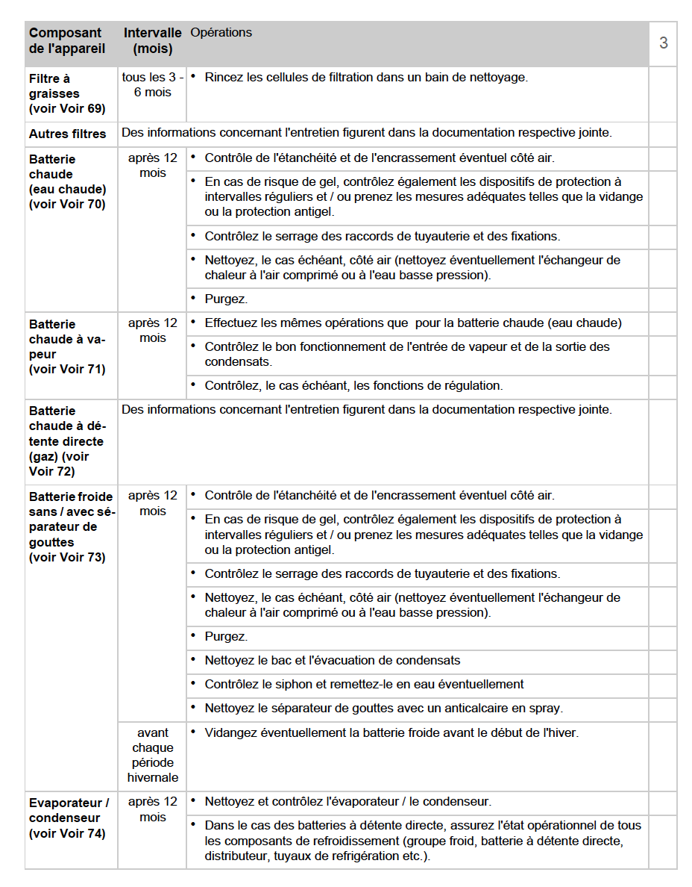
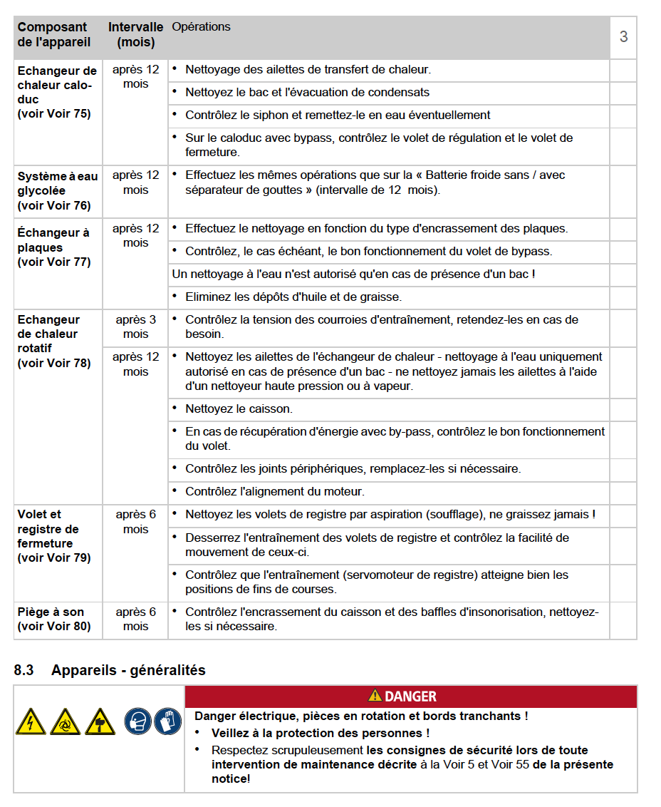

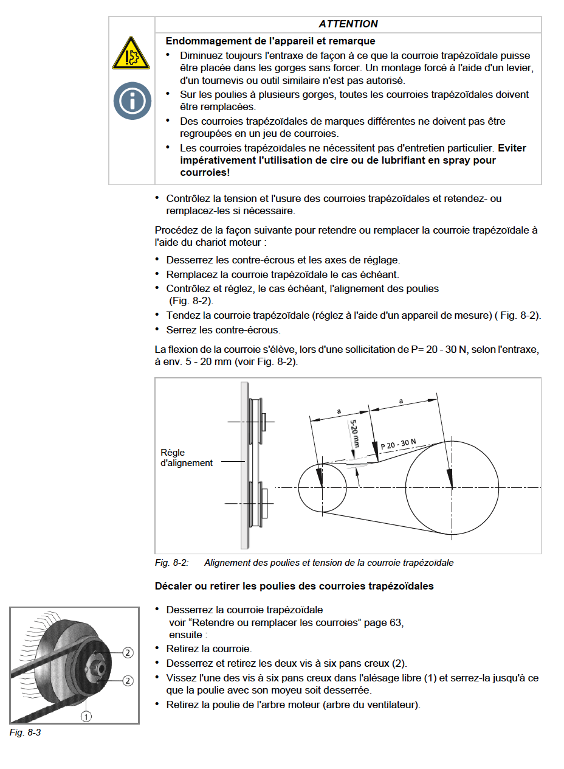
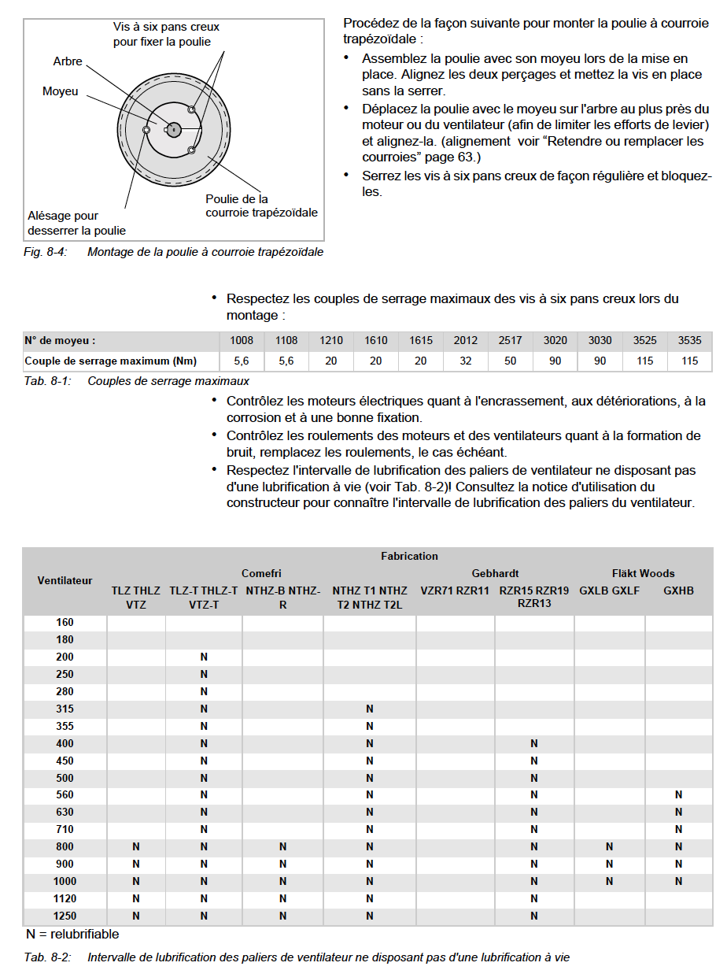

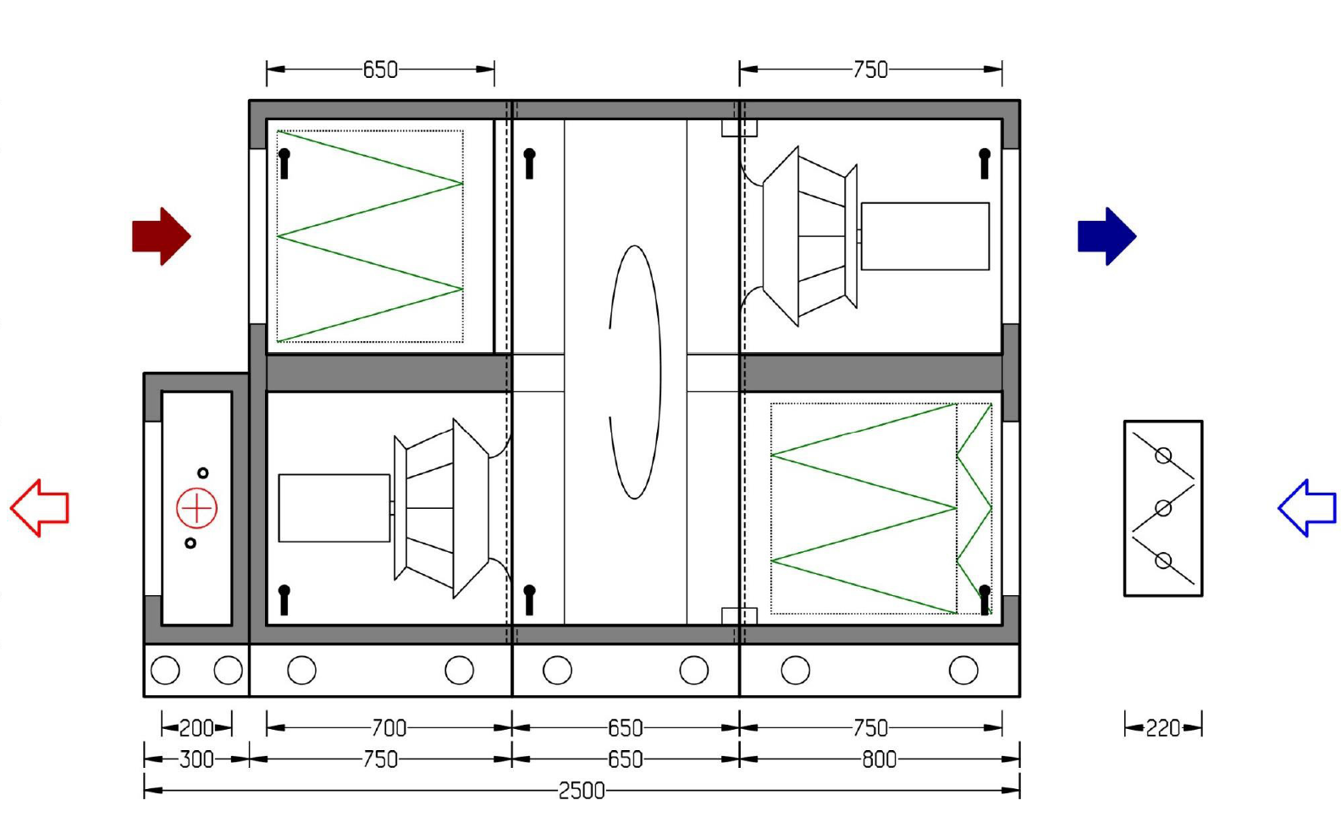
DT 7 : CTA RÉFECTOIRE

∅ 315 mm
∅ 315 mm

∅ 315 mm
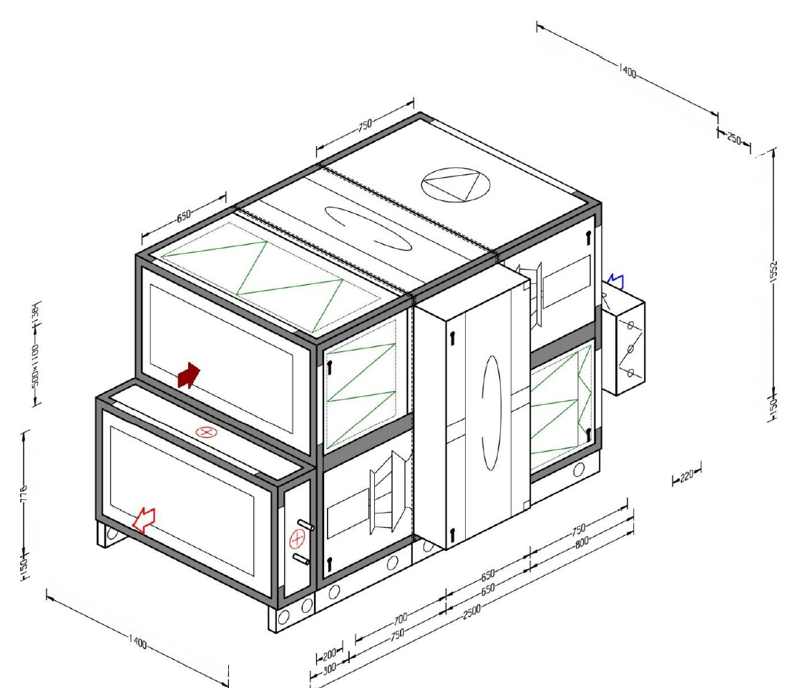
∅ 315 mm

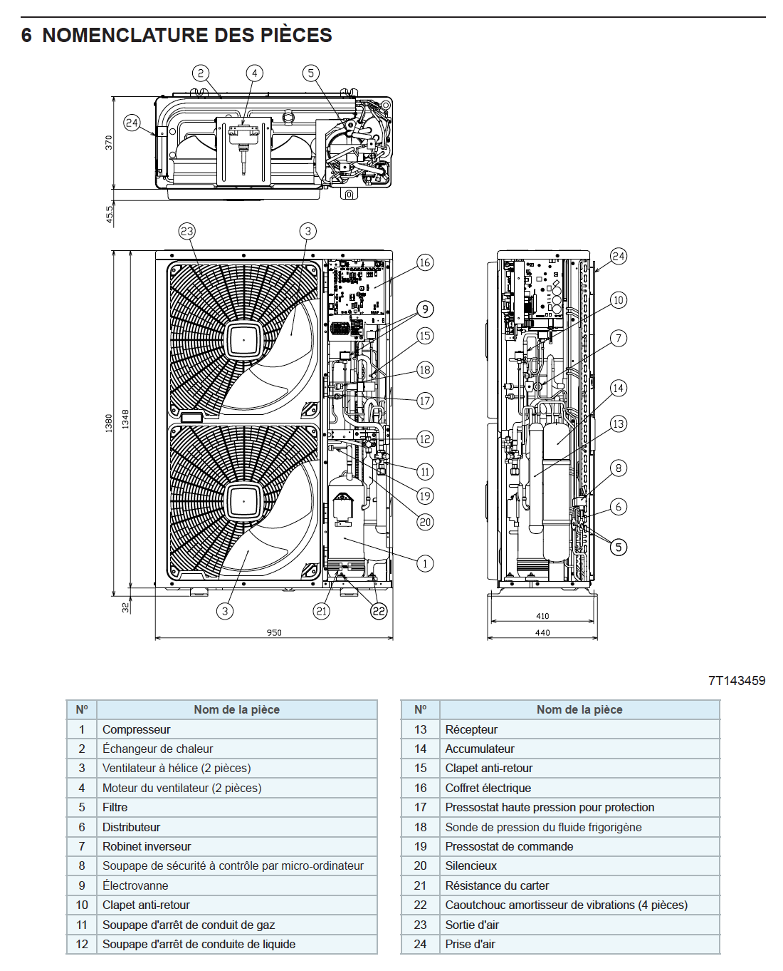
DT 8 : DOCUMENTATION UNITÉ EXTÉRIEURE

